
CIRCUIT DE SENSIBILISATION
SUR LE DIABÈTE
Parcours visuel simple en trois étapes :
1. Les comportements favorables à la santé
2. Les signes possibles du diabète
3. Les complications graves possibles du diabète
Fondation Nature & Vie Noble
Du 14 au 20 novembre 2026
ÉTAPE 1
LES COMPORTEMENTS FAVORABLES À LA SANTÉ
Six habitudes simples de tous les jours pour protéger son corps contre le diabète.
ÉTAPE 1 • LES COMPORTEMENTS FAVORABLES À LA SANTÉ
Consommer des fruits

Manger régulièrement des fruits frais entiers apporte des vitamines et des fibres qui protègent la santé.
ÉTAPE 1 • LES COMPORTEMENTS FAVORABLES À LA SANTÉ
Consommer des légumes

Mettre beaucoup de légumes frais et de feuilles vertes dans ses repas aide à garder un bon taux de sucre dans le sang.
ÉTAPE 1 • LES COMPORTEMENTS FAVORABLES À LA SANTÉ
Éviter le tabac

Renoncer à la cigarette et au tabac protège le cœur et évite d'abîmer les vaisseaux sanguins.
ÉTAPE 1 • LES COMPORTEMENTS FAVORABLES À LA SANTÉ
Limiter la consommation de sucre

Boire de l'eau simple et réduire les boissons sucrées et le sucre en morceaux protège contre le diabète.
ÉTAPE 1 • LES COMPORTEMENTS FAVORABLES À LA SANTÉ
Privilégier les plats équilibrés et sains
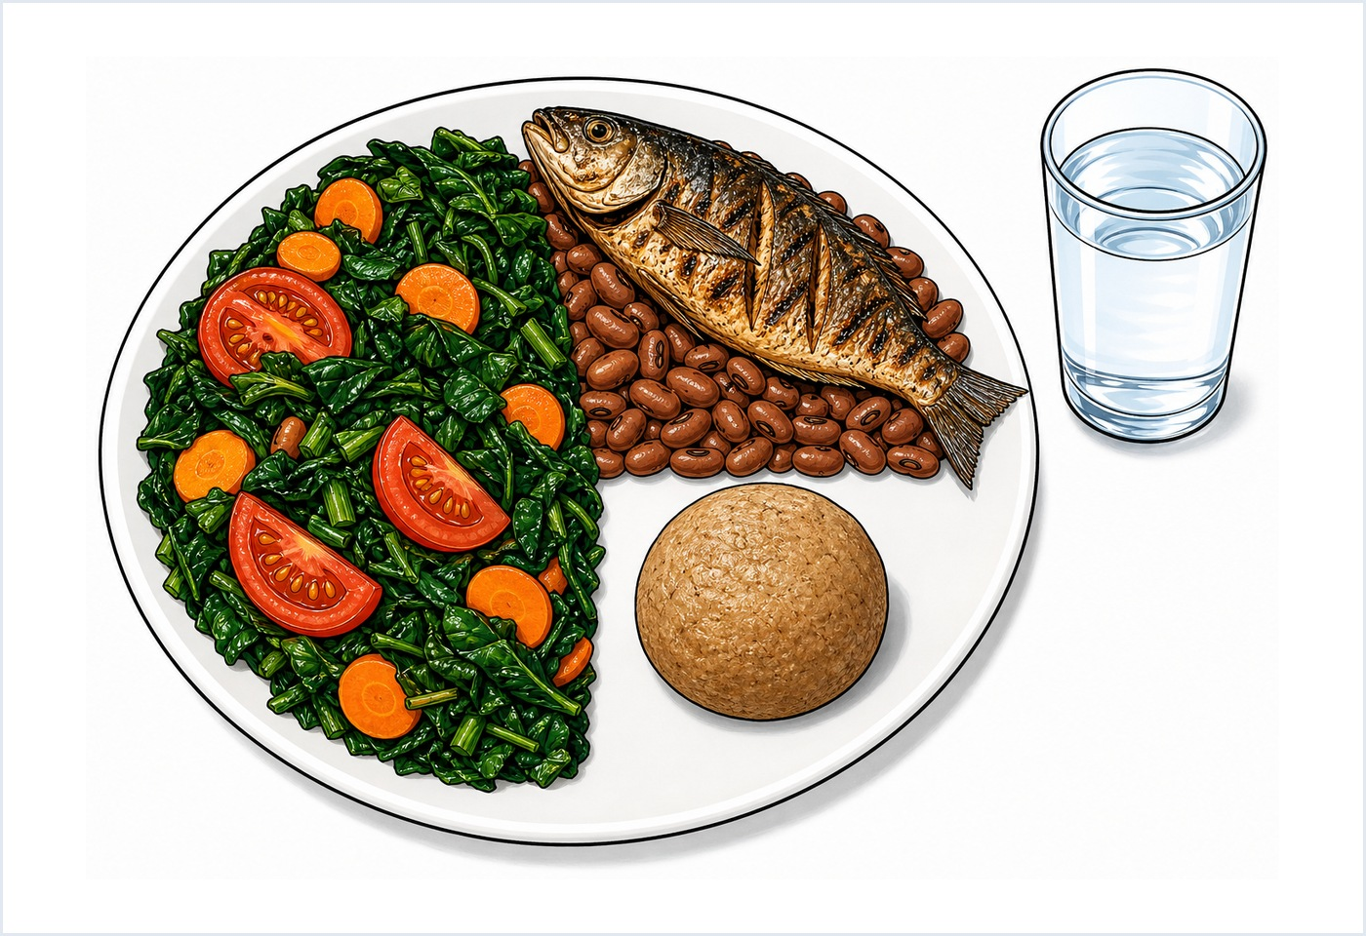
Une bonne assiette associe beaucoup de légumes peu gras, du poisson ou du haricot, une petite boule de pâte et de l'eau.
ÉTAPE 1 • LES COMPORTEMENTS FAVORABLES À LA SANTÉ
Éviter les repas trop copieux ou trop riches

Éviter les plats trop lourds, trop gras ou trop chargés protège contre le surpoids et la montée du sucre.
ÉTAPE 2
LES SIGNES ET MANIFESTATIONS POSSIBLES DU DIABÈTE
Cinq signaux d'alerte du corps qui doivent pousser à faire contrôler son sucre dans le sang.
ÉTAPE 2 • LES SIGNES POSSIBLES DU DIABÈTE
Une personne qui mange beaucoup
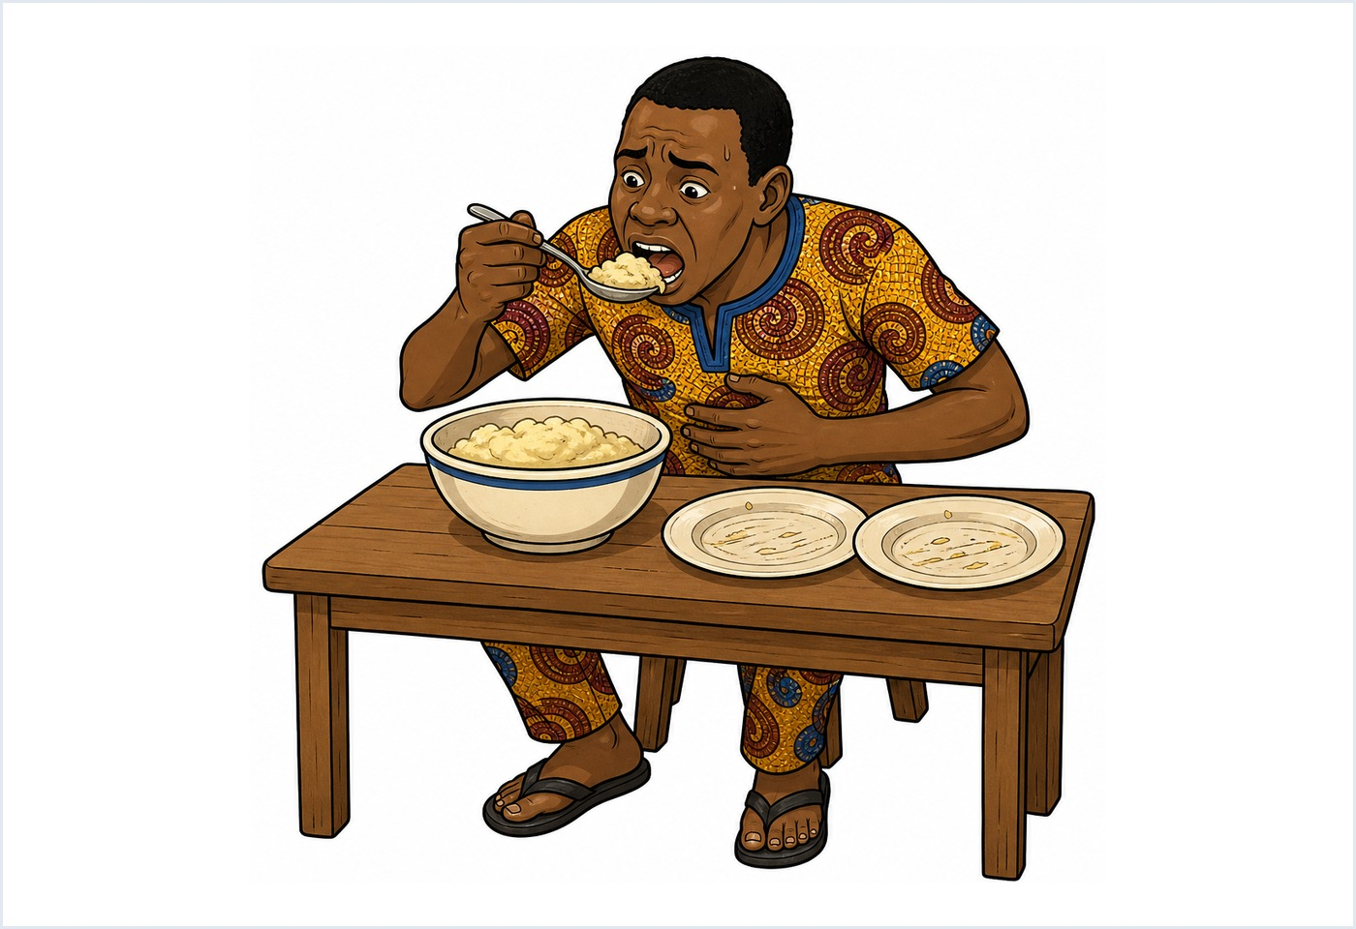
Avoir tout le temps très faim, même après avoir bien mangé, peut être un signe du diabète.
ÉTAPE 2 • LES SIGNES POSSIBLES DU DIABÈTE
Une personne qui boit beaucoup et a toujours soif

Avoir constamment soif du matin au soir malgré beaucoup d'eau bue doit amener à vérifier sa glycémie.
ÉTAPE 2 • LES SIGNES POSSIBLES DU DIABÈTE
Une personne qui urine fréquemment
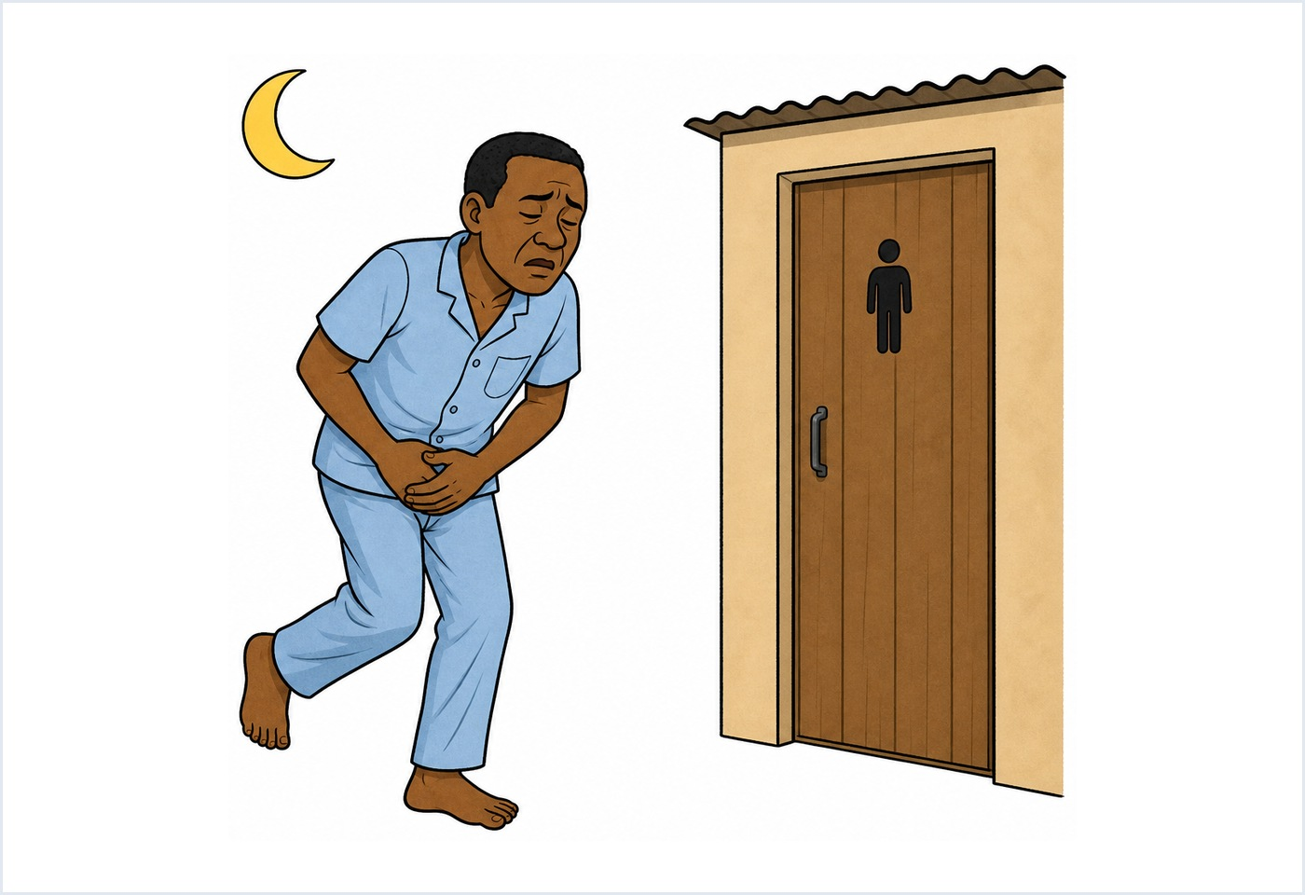
Se lever plusieurs fois la nuit et uriner très souvent dans la journée est un signe fréquent du diabète.
ÉTAPE 2 • LES SIGNES POSSIBLES DU DIABÈTE
Une personne qui maigrit sans raison apparente
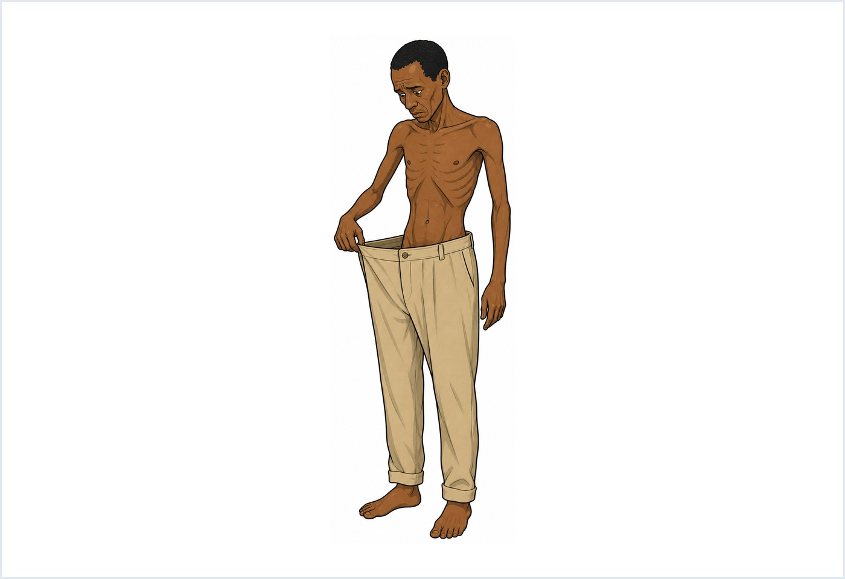
Perdre rapidement du poids sans le vouloir, tout en mangeant normalement, demande un dépistage rapide.
ÉTAPE 2 • LES SIGNES POSSIBLES DU DIABÈTE
Une personne qui ressent une fatigue persistante

Se sentir épuisé tous les jours sans effort inhabituel peut montrer que le sucre reste bloqué dans le sang.
ÉTAPE 3
LES COMPLICATIONS POSSIBLES DU DIABÈTE
Les atteintes graves qui surviennent lorsque le diabète n'est pas dépisté ou suivi à temps.
ÉTAPE 3 • LES COMPLICATIONS POSSIBLES DU DIABÈTE
Plaie grave du pied diabétique
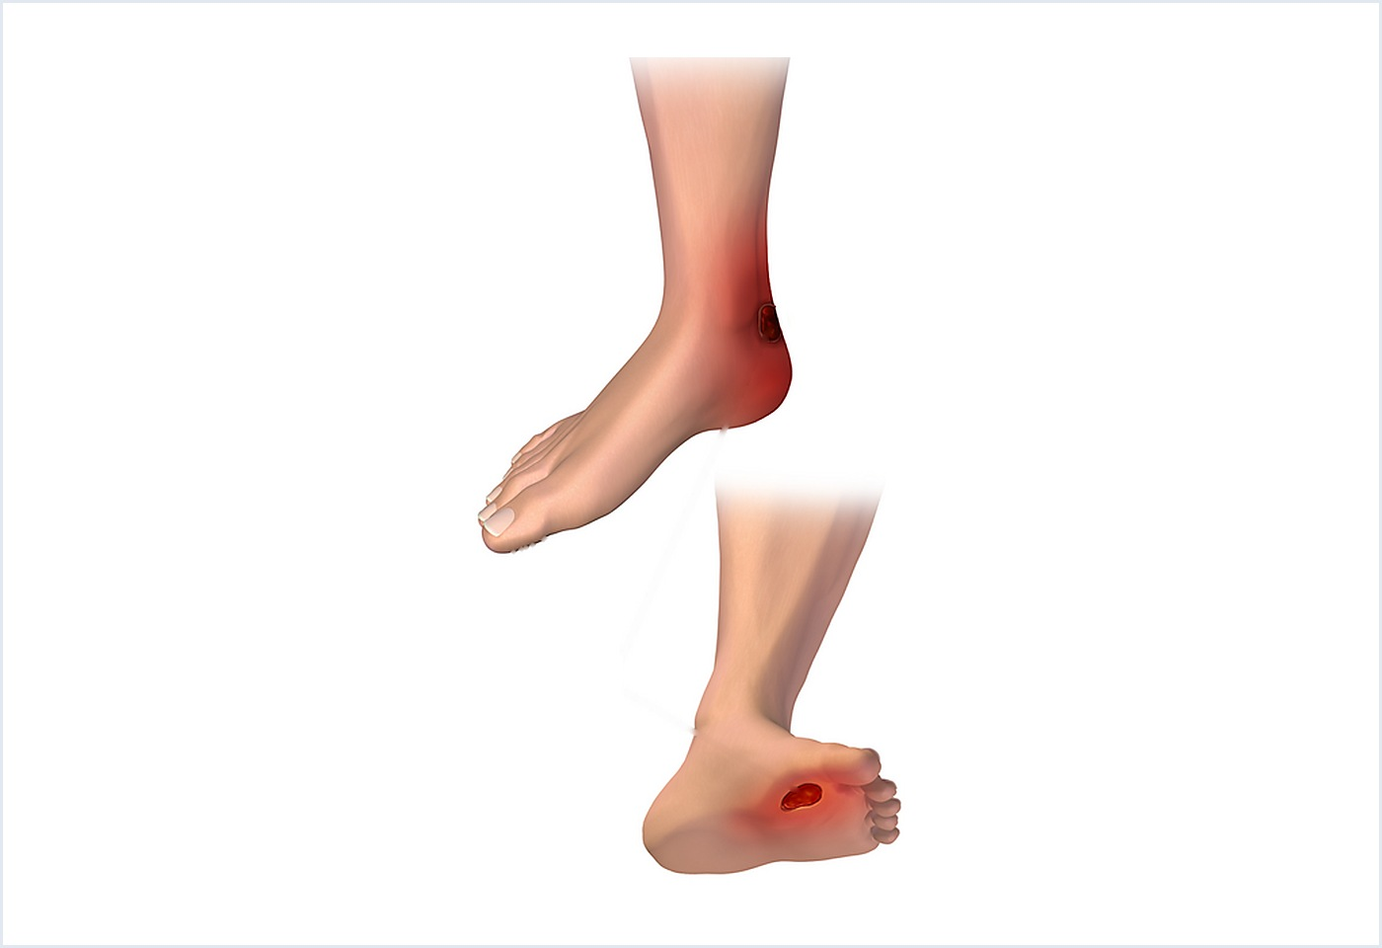
Avec un diabète non suivi, une petite blessure au pied peut s'infecter profondément sans faire mal au début.
ÉTAPE 3 • LES COMPLICATIONS POSSIBLES DU DIABÈTE
Amputation du pied suite au diabète
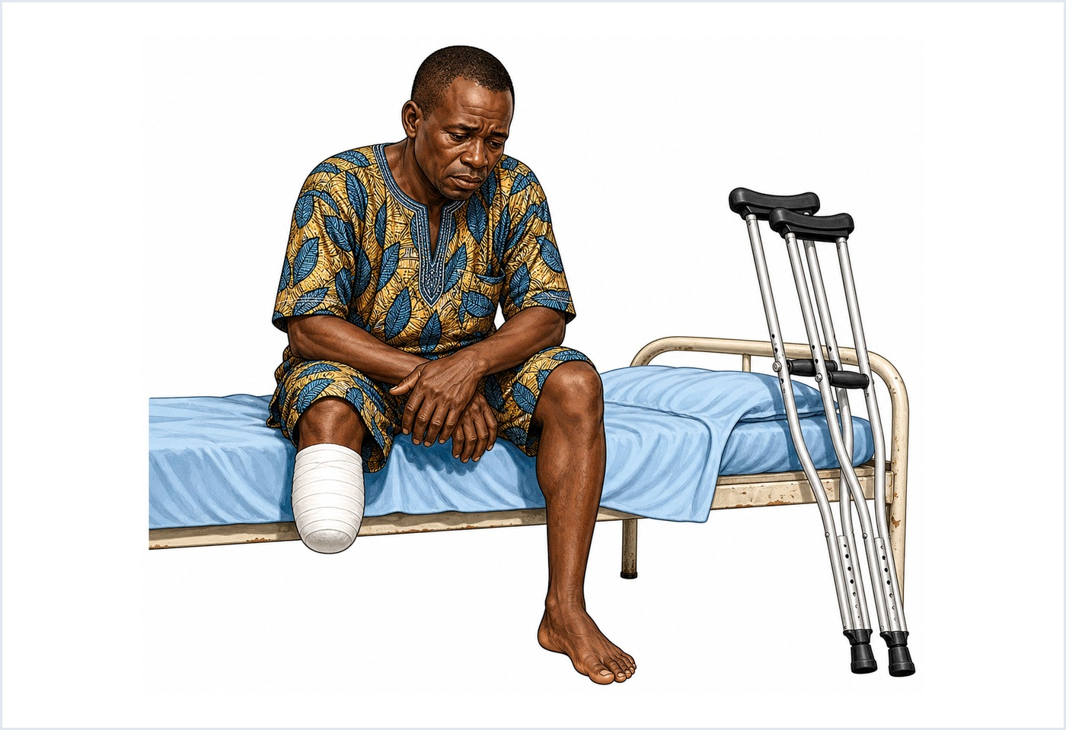
Une plaie du pied diabétique découverte ou soignée trop tard peut obliger à amputer le pied ou la jambe.
ÉTAPE 3 • LES COMPLICATIONS POSSIBLES DU DIABÈTE
Accident Vasculaire Cérébral (AVC)
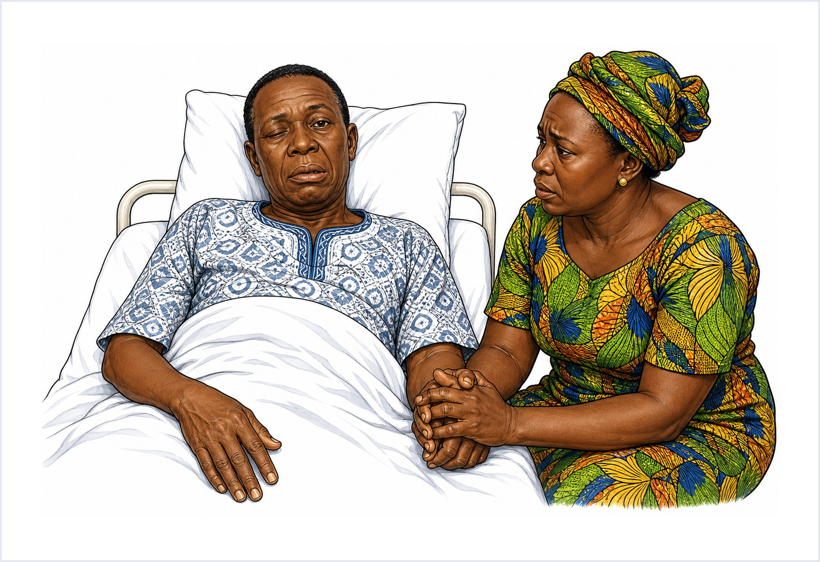
Le diabète mal contrôlé abîme les vaisseaux du cerveau et peut provoquer un AVC qui paralyse un côté du corps.
ÉTAPE 3 • LES COMPLICATIONS POSSIBLES DU DIABÈTE
Impotence fonctionnelle et perte de mobilité
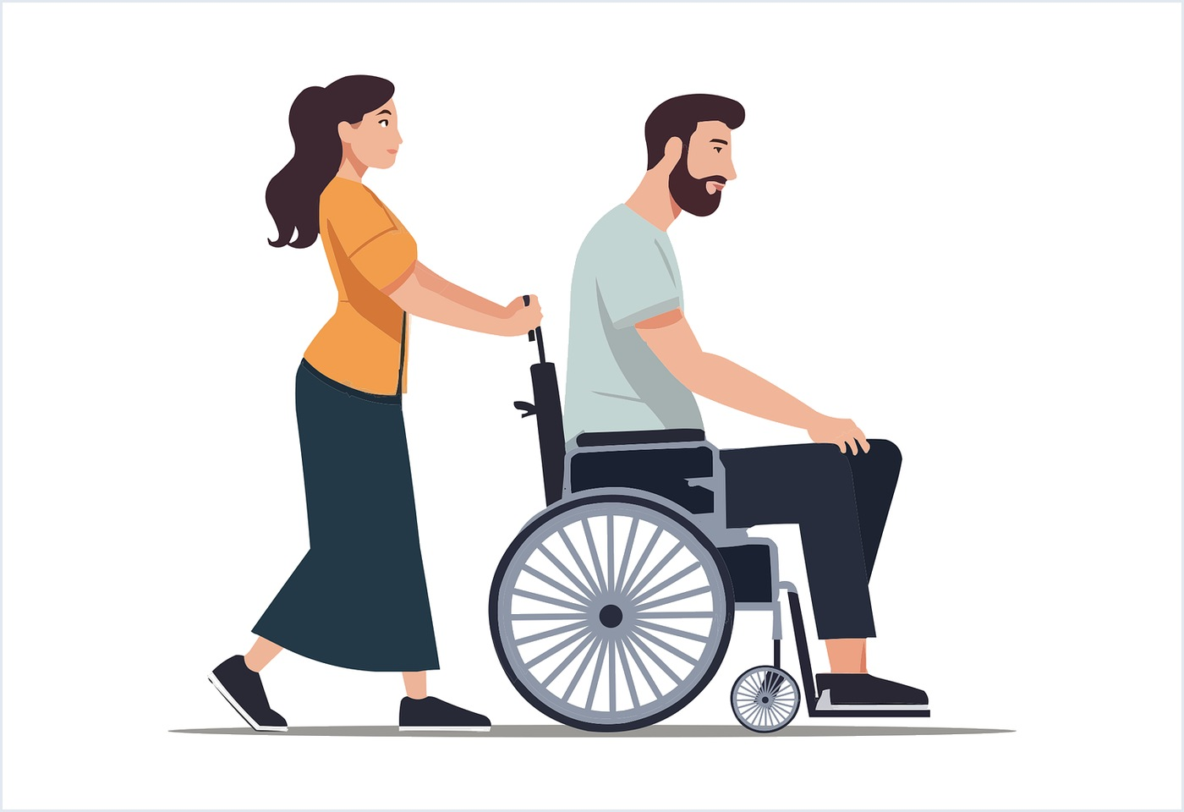
Les atteintes graves liées au diabète peuvent faire perdre l'usage normal des jambes et rendre dépendant d'un fauteuil roulant.
ÉTAPE 3 • LES COMPLICATIONS POSSIBLES DU DIABÈTE
Perte de la vue (cécité)
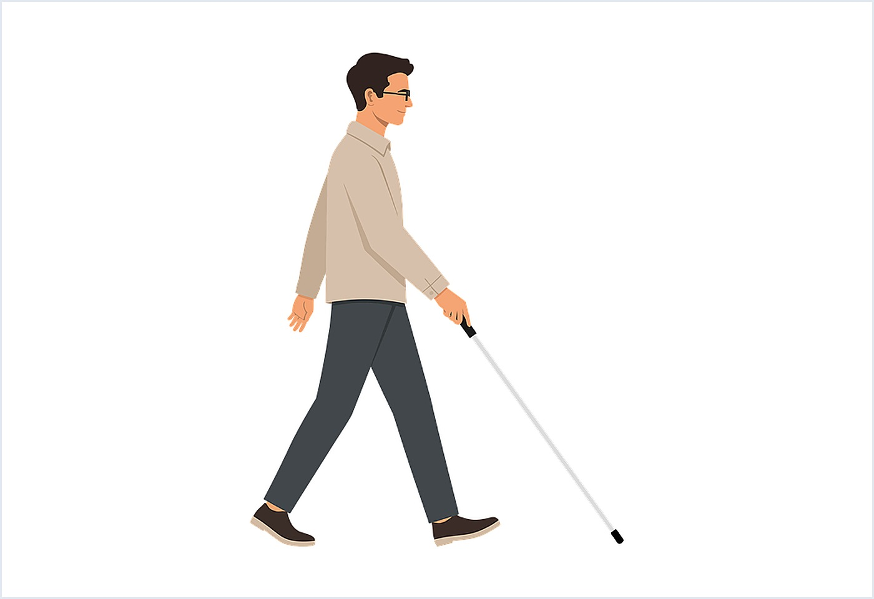
Sans dépistage ni suivi, le diabète détruit peu à peu le fond de l'œil jusqu'à faire perdre définitivement la vue.
ÉTAPE 3 • LES COMPLICATIONS POSSIBLES DU DIABÈTE
Insuffisance rénale et dialyse
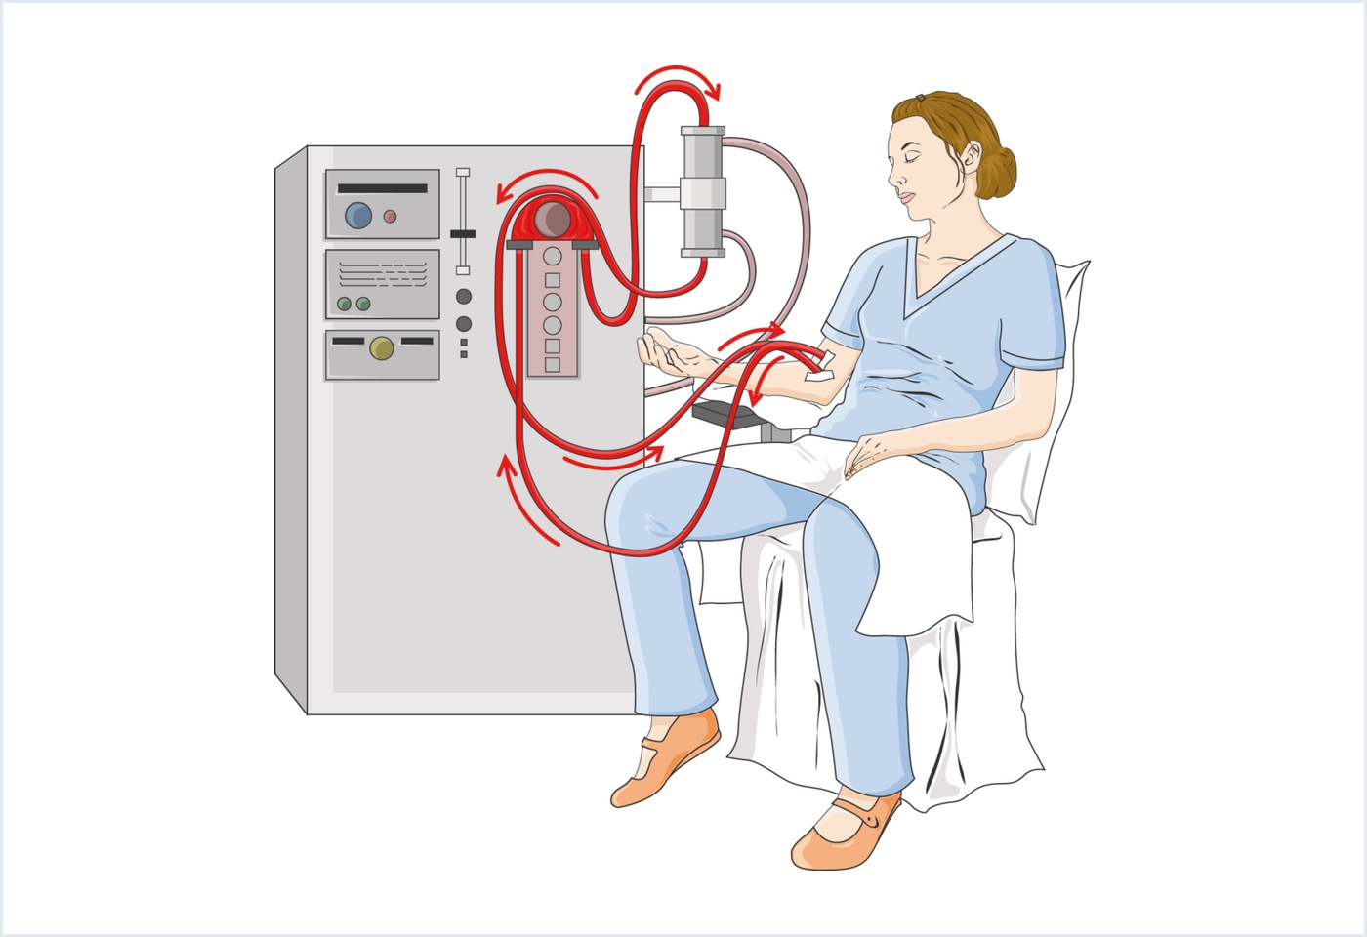
Le diabète abîme silencieusement les reins et peut obliger le malade à vivre branché à une machine de dialyse.
ÉTAPE 3 • LES COMPLICATIONS POSSIBLES DU DIABÈTE
Crise cardiaque
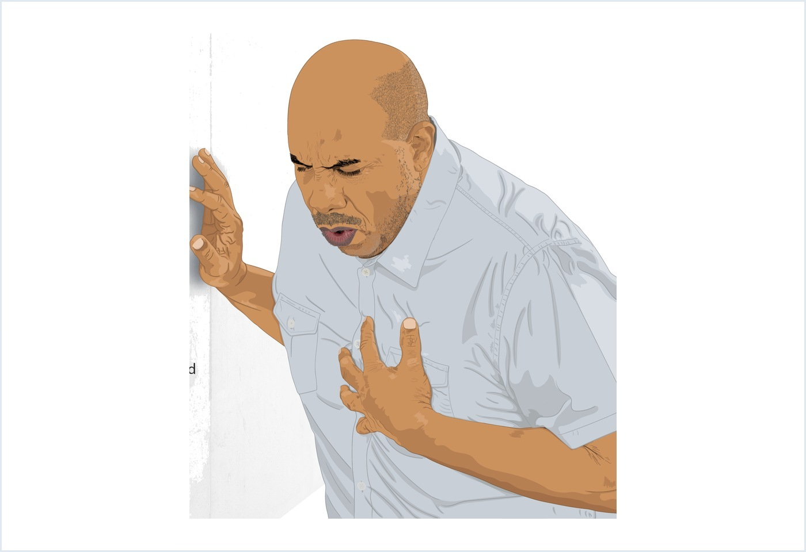
L'excès de sucre fragilise le cœur et ses artères et expose au risque brutal de crise cardiaque.
Se faire dépister tôt permet d'éviter ces complications !
Un test rapide au bout du doigt, une alimentation saine et un suivi médical régulier protègent votre santé et votre vie.
Fondation Nature & Vie Noble
Campagne « STOP DIABÈTE SILENCIEUX » • Du 14 au 20 novembre 2026

